贵州习酒5G智慧仓储项目

获奖等级：工业互联网专题赛优胜奖

### 参与单位：[贵州习酒投资控股集团有限责任公司](https://www.sogou.com/link?url=DOb0bgH2eKjRiy6S-EyBciCDFRTZxEJgWCJO_8pzgIJj7eUfnC0yNRvT47fi1v8bYYzy0N50HLyAi5ELu5UMRGkZvqMHr-l-mNts_E5u80ecau0UHON_13i_Fhfs1-fPM30nklXdJgB3fDh48i4oQq67un9jps_Zxg8jwxR1f8Reqij1Sb8lCfPB1T4DthqyPHJZchLylbG-cRjEaaXIDsw24lhBOVtkMY4Sc6KQcIpQKIcKN-vj7S9ciNypEb1HreaVHN88tHY." \t "https://www.sogou.com/_blank)、联通数字科技有限公司贵州省分公司、昆明船舶设备集团有限公司

当前5G智慧仓储是推动现代物流体系建设的重要环节，智慧仓储的建设与先进科学技术紧密融合，结合数字化平台、数字化运营的智能化转变是发展的必然趋势。[贵州习酒投资控股集团有限责任公司](https://www.sogou.com/link?url=DOb0bgH2eKjRiy6S-EyBciCDFRTZxEJgWCJO_8pzgIJj7eUfnC0yNRvT47fi1v8bYYzy0N50HLyAi5ELu5UMRGkZvqMHr-l-mNts_E5u80ecau0UHON_13i_Fhfs1-fPM30nklXdJgB3fDh48i4oQq67un9jps_Zxg8jwxR1f8Reqij1Sb8lCfPB1T4DthqyPHJZchLylbG-cRjEaaXIDsw24lhBOVtkMY4Sc6KQcIpQKIcKN-vj7S9ciNypEb1HreaVHN88tHY." \t "https://www.sogou.com/_blank)顺应“5G+”发展趋势，通过5G赋能智慧仓储，针对习酒仓储园区的企业痛点和场景需求，积极采用现代技术手段，对现有物流仓储方式进行改造，全面支撑5G创新应用，以推进智能制造、发展现代制造业为重点，打造贵州习酒5G智慧仓储，依托大数据和云计算能力，高效地整合、管理和调度资源，实现出入库自动化、物资轨迹化，提高物流效率，促进企业仓储数字化转型，加快公司推进创新型工业化进程。



**一、5G赋能，树立白酒行业领先实践标杆**

本次项目习酒仓储物流园共建立4个物流系统，包材库物流系统，酒瓶库物流系统、包材暂存库物流系统、成品立体库物流系统。利用5G技术的综合优势，全面提升园区的安全与管理效率，支撑打造智能、高效的习酒5G智慧仓储园区。

本地化部署MEC边缘服务器，算力下沉，通过5G+MEC(多接入边缘计算)的综合提升，实现一张网承载WMS(仓库管理系统)、WCS(仓储控制系统)多路系统项目。利用5G网络将物流设备无缝连接，使物流更加扁平化、定制化，智能化，从而构造一个面向未来的智慧化物流仓储园区，产业链向高端转型，出入库方式从粗放向精细化转型，管理模式从传统向现代转型。

**二、打造5G+AGV、5G+堆垛机创新应用场景**

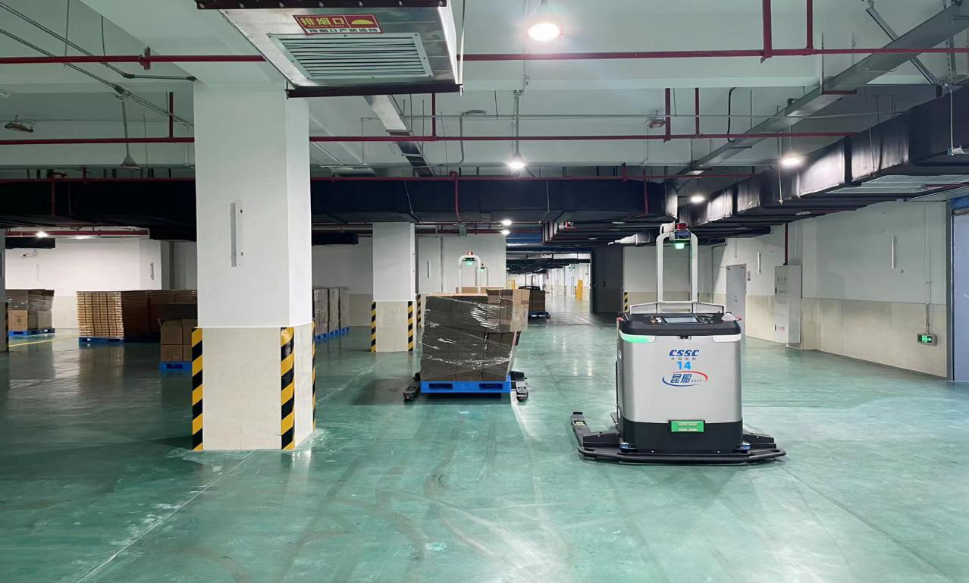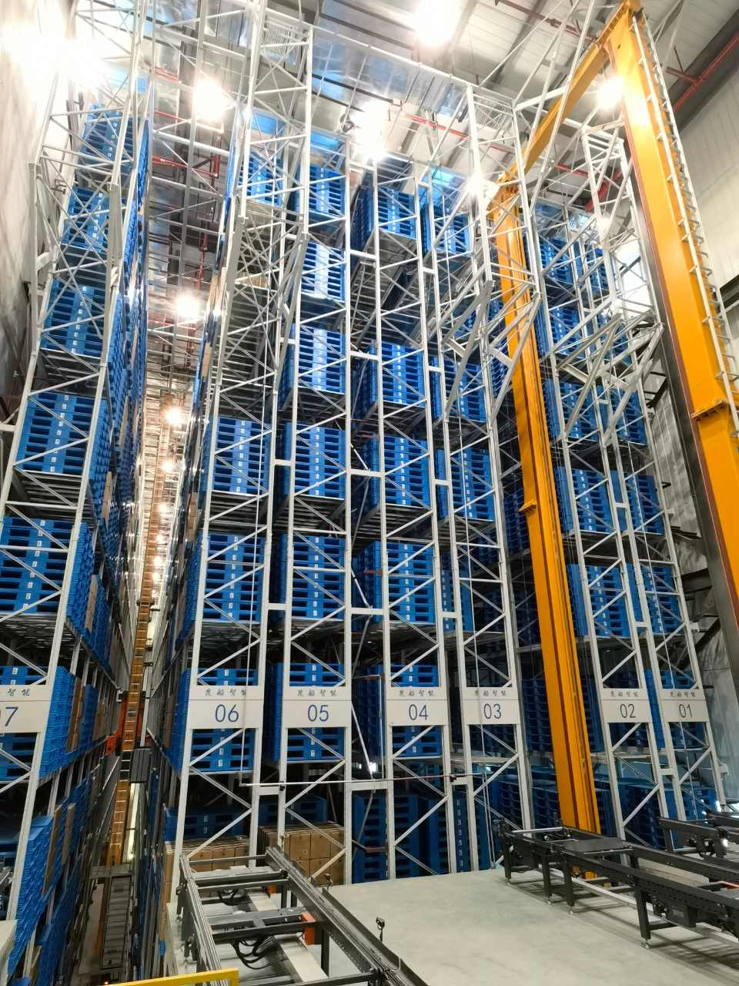

通过建设5G专网，数据不出厂区，实现AGV(自动导引运输车)、堆垛机等设备的状态信息采集、指令下发，对底层设备工作状态的快速感知、快速响应、快速反馈、快速调度。实现对人员、物料、产品和设备的全流程追踪，定位、管理，信息采集及指令传达，物流产线融合，设备间调度协同，设备与工序全连接，提高仓储管理效率，提升系统数据流转效率，实现产品物流仓储智能管控，完成数字化智慧化的全面互联管控的物流园区。

现厂区流水线每天包装产量3万箱，5G智慧仓储建成后辅助企业实现每天包装产量提升至5.5万箱。实现年包装产能提升近一倍。